**Где родился, там и пригодился**

Эта русская пословица имеет прямое отношение к Александру Петровичу ЯШИНУ — человеку, который появился на свет и вырос в Новгородском районе, трудился на его благо более четырёх десятков лет.

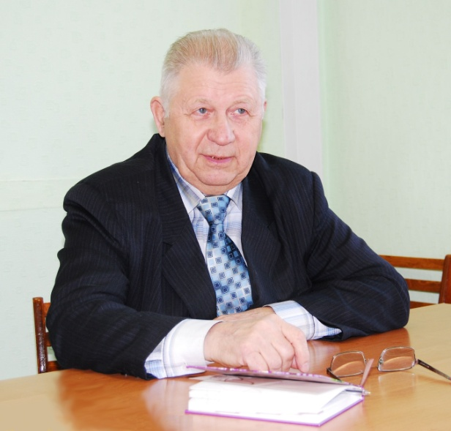

Людям старшего и среднего возраста представлять почетного гражданина Новгородского района Александра Яшина не надо. Все его знают и уважают как опытного руководителя, человека с яркой трудовой биографией, активного общественника и наставника.

Мой собеседник интересен еще и тем, что провел солидную краеведческую работу, собирая материал об этапах развития нашего района, событиях и людях, достойных доброй памяти. Вспомним основные вехи.

Родился Александр Петрович в Стипенке, которая с рядом других деревень теперь известна под общим названием «Трубичино». К началу Великой Отечественной войны ему было всего четыре года, но он хорошо помнит, как уходил на фронт отец, как семья попала в конц-

лагерь в Восточной Пруссии.

Первые послевоенные годы тоже отчетливо отпечатались в памяти. Они были уже мирными, но самыми голодными…

Работать в Новгородском районе после долгих лет учебы Александр Яшин начал молодым специалистом в совхозе «Гвардеец». Всего же на Новгородский район приходится более 40 лет труда. Двадцать их них он был начальником управления сельского хозяйства. В советское время эта должность автоматически обозначала и статус заместителя председателя райисполкома, в постсоветское — заместителя главы района.

Поясню, что Александр Петрович был одним из руководителей, обладающих информацией о знаковых событиях в истории района, а они не всегда происходили со знаком плюс.

В годы военного лихолетья передовая линия Волховского фронта три года проходила по реке Волхов, разделяя район на оккупированную и прифронтовую территории. Это привело к гибели многих жителей и полному разорению района.

— Почти 15 послевоенных лет ушло на восстановление разрушенного хозяйства, а следы той войны навсегда останутся на нашей земле. Более 50 тысяч солдат, погибших в боях на территории Новгородского района, лежат в 65 братских могилах и воинских захоронениях. Память о них должна быть и будет вечной, — уверен Александр Петрович.

1970-е годы, по свидетельству моего собеседника, стали началом бурного развития района. Активно велось строительство жилых домов и социальных объектов, открывались новые предприятия. На многие годы район стал передовым в области.

По заслугам был оценен и труд многих жителей района, удостоенных государственных наград. Многим землякам присвоено звание заслуженных работников, и нашему визави Яшину в том числе. Три человека получили высокое звание Героя Социалистического Труда: председатель совхоза «Искра» Николай Михайлович Андрианов, звеньевой механизированного звена совхоза имени 50-летия СССР Алексей Никитич Барабанов, доярка этого же хозяйства Мария Михайловна Николаева.

К сожалению, с развалом Советского Союза началась дикая приватизация, результатом которой стала ликвидация многих организаций и предприятий. Прекратили свое существование колхозы, совхозы, не стало завода «Возрождение» и орденоносного «Пролетария», выпускавших эксклюзивную посуду. Не стало заводов по производству керамзита, стройматериалов, предприятий «Тесово-1» и «Тесово-2», многие годы обеспечивающих топливным торфом электростанции Ленинграда и удобрениями — сельское хозяйство. Наступила массовая безработица. Вот в таком положении район отмечал свое 75-летие. Это были годы со знаком минус.

— Надо отдать должное руководителям района последних лет, — подчеркнул в разговоре Александр Яшин. — Удалось восстановить промышленное производство. Создаются предприятия, капитально ремонтируются и вводятся в эксплуатацию новые социальные объекты: детские сады, спортплощадки, жилые дома, выведено на высокий технологический уровень производство картофеля и овощей. Эффективно работают губернаторские программы, поддерживающие инициативы жителей сел, поселков и деревень. Меня это радует. Вижу, что дальнейшие планы развития района оптимистичны и, самое главное, имеют под собой реальную основу.

Светлана ЛАПТИЙ

Фото Евгении Абашевой

(из архива редакции)